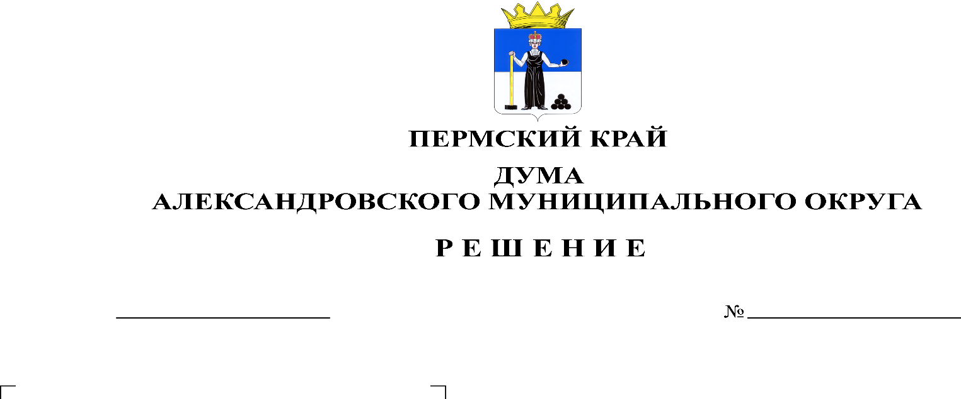
О внесении изменений в решение Думы Александровского муниципального округа от 24.08.2023 № 401 «Об утверждении Порядка выдвижения, внесения, обсуждения, рассмотрения инициативных проектов, а также проведения их конкурсного отбора на территории Александровского муниципального округа Пермского края»

461
15.08.2024

В соответствии со статьей 26.1 Федерального закона от 06.10.2003 № 131-ФЗ «Об общих принципах организации местного самоуправления в Российской Федерации», Законом Пермского края от 02.06.2016 № 654-ПК «О реализации проектов инициативного бюджетирования в Пермском крае», постановлением Правительства Пермского края от 10.01.2017 № 6-п «Об утверждении Порядка предоставления субсидий из бюджета Пермского края бюджетам муниципальных образований Пермского края на софинансирование проектов инициативного бюджетирования в Пермском крае», Уставом Александровского муниципального округа Пермского края, Дума Александровского муниципального округа
решает:
1. Внести в Порядок выдвижения, внесения, обсуждения, рассмотрения инициативных проектов, а также проведения их конкурсного отбора в Александровском муниципальном округе Пермского края, утвержденный решением Думы Александровского муниципального округа от 24.08.2023 № 401 следующие изменения:
1.1. пункт 3.2.10.2. изложить в новой редакции:
«3.2.10.2. документы и (или) их копии, подтверждающие достижения органа территориального общественного самоуправления (далее - ТОС) (привлечение грантов, внебюджетных источников финансирования для осуществления своей деятельности, а также субсидий на реализацию Проекта, инициированного ТОС, иных субсидий на реализацию инициатив ТОС) за предыдущий и (или) текущий год (при наличии);».
1.2. абзац 2 пункта 3.8. изложить в новой редакции:
«Уполномоченный орган организует проведение голосования в официальном сообществе Александровск Официально в социальной сети "ВКонтакте", или на официальном сайте Александровского муниципального округа в информационно-телекоммуникационной сети «Интернет», или на платформе обратной связи в федеральной государственной информационной системе Единого портала государственных и муниципальных услуг (функций), после дня окончания приема Проектов на конкурсный отбор Проектов на уровне муниципального образования. Голосование проходит до дня заседания Муниципальной комиссии по подведению итогов конкурсного отбора на уровне муниципального образования. При этом длительность голосования должна составлять не менее 7 календарных дней.».
1.3. абзац 2 пункта 4.9. изложить в новой редакции:
«В случае если по результатам оценки на одно призовое место претендуют несколько инициативных проектов, набравших одинаковое количество баллов, муниципальная конкурсная комиссия принимает решение о победителе конкурсного отбора Проектов на уровне муниципального образования в зависимости от результатов голосования, проведенного уполномоченным органом в официальном сообществе Александровск Официально в социальной сети "ВКонтакте", или на официальном сайте Александровского муниципального округа в информационно-телекоммуникационной сети «Интернет», или на платформе обратной связи в федеральной государственной информационной системе Единого портала государственных и муниципальных услуг (функций). Победителем конкурсного отбора Проектов на уровне муниципального образования становится Проект, набравший наибольшее количество голосов относительно других Проектов.».
1.4. Пункт 2.1. Приложения 7 изложить в новой редакции:

2.1 | Голосование за Проект.  Конкурсная комиссия инициативного бюджетирования (далее – комиссия) принимает решение о победителе конкурсного отбора Проектов на уровне муниципального образования в зависимости от результатов голосования, проведенного уполномоченного органа в официальном сообществе Александровск Официально в социальной сети "ВКонтакте", или на официальном сайте Александровского муниципального округа в информационно-телекоммуникационной сети «Интернет», или на платформе обратной связи в федеральной государственной информационной системе Единого портала государственных и муниципальных услуг (функций).  Победителем конкурсного отбора Проектов на уровне муниципального образования становится Проект, набравший наибольшее количество голосов относительно других Проектов.  Уполномоченный орган организует проведение голосования после дня окончания приема Проектов на конкурсный отбор Проектов на уровне Александровского муниципального округа. Голосование проходит до дня заседания комиссии по подведению итогов конкурсного отбора на уровне муниципального образования. При этом длительность голосования должна составлять не менее 7 календарных дней.
2. Опубликовать настоящее решение в газете «Боевой путь» и в сетевом издании официальный сайт Александровского муниципального округа Пермского края (www.aleksraion.ru).
3. Настоящее решение вступает в силу со дня его официального опубликования.

Председатель Думы
Александровского муниципального округа Л.Н. Белецкая

Глава муниципального округа-
глава администрации
Александровского муниципального округа О.Э. Лаврова

